Причины отрицательного отношения к учению.  Объективные причины связаны с деятельностью самого учителя. Например:  - учебный материал не способствует поддержанию любознательности, не соответствует уровню умственного развития учащихся, уровню наличных знаний;  - приёмы и методы работы не соответствуют пробуждению активности и самостоятельности детей;  - средства побуждения не соответствуют причинам отрицательного отношения к учению.  Для включения в совместную учебную деятельность младших школьников игра является одним из наиболее эффективных приемов.  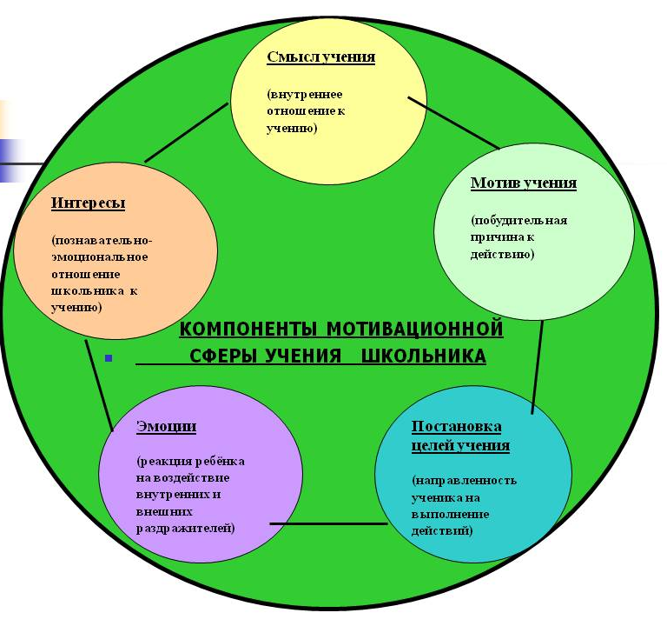  Педагогические методы и приёмы стимулирования и мотивации учения  - Для повышения мотивации учения целесообразно использование так называемых «контрактов» (индивидуальных и групповых договоров), заключаемых между учителем и учащимися. В таком добровольном контракте соглашении (после совместного | обсуждения) фиксируется чёткое соотношение объёмов учебной работы, её качества и оценок (например, «линия времени»)  Для появления интереса к изучаемому предмету необходимо понимание нужности, важности, целесообразности изучения данного предмета в целом и отдельных его разделов, тем. Этому могут способствовать следующие приёмы:  - ОРАТОР,  - АВТОР,  - ФАНТАЗЕР,  - КУМИР,  - ПРОФИ  Одна из составляющих мотивации – умение ставить цель, определять зону ближайшего развития. Цель, поставленная учителем, должна стать целью ученика. Для превращения цели в мотивы-цели большое значение имеет осознание учеником своих успехов, продвижения вперед. Для развития этих умений можно использовать следующие приёмы.  В начале учебного года можно попросить ребят ответить на ряд вопросов:  1. На что был похож прошлый учебный год?  2. На что ты хочешь, чтобы он был похож в этом году?  3. Что тебе нужно сделать для этого?  4. Какая нужна помощь?  или  Образовательная стратегия.  - Что ты сделал, чтобы написать эту работу на «5»?  - Как ты готовился к диктанту, что позволило тебе написать его хорошо?  Подобные рассказы помогают учащимся делиться успешными обучающими стратегиями. | 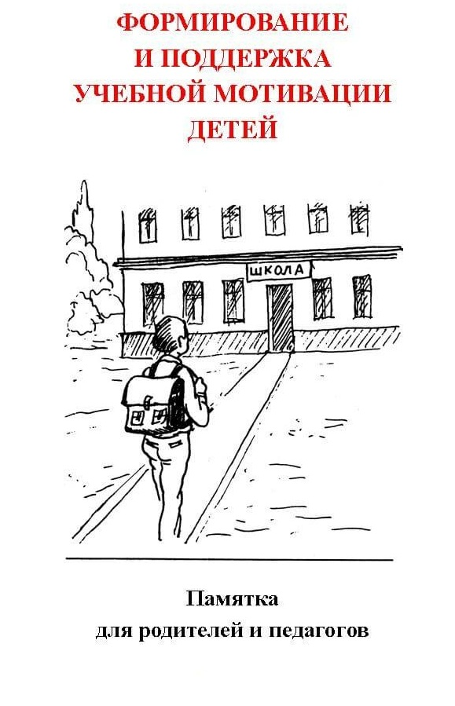
Учебная мотивация определяется как частный вид мотивации, включенный в определенную деятельность, – в данном случае деятельность учения, учебную деятельность.  Побудителем учебной деятельности является система мотивов, органично включающая в себя: познавательные потребности; цели; интересы; стремления; идеалы; мотивационные установки, которые придают ей активный и направленный характер, входят в структуру и определяют ее содержательно-смысловые особенности.  Названная система мотивов образует учебную мотивацию, которая характеризуется как устойчивостью, так и динамичностью.  Доминирующие внутренние мотивы определяют устойчивость учебной мотивации, иерархию ее основных подструктур. Социальные мотивы обусловливают постоянную динамику вступающих в новые отношения друг с другом побуждений. А.К. Маркова отмечает, что становление мотивации «есть не простое возрастание положительного или усугубление отрицательного отношения к учению, а стоящее за ним усложнение структуры мотивационной сферы, входящих в нее побуждений, появление новых, более зрелых, иногда противоречивых отношений между ними». | 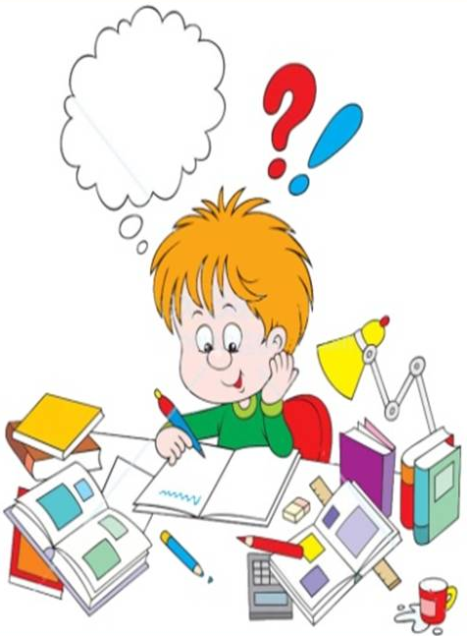  Качества мотивов могут быть:  - Содержательными, связанными с характером учебной деятельности (осознанность, самостоятельность, обобщенность, действенность, доминирование в общей структуре мотивации, степень распространения на несколько учебных предметов и др.);  - Динамическими, связанными с психофизиологическими особенностями ребенка (устойчивость мотива, его сила и выраженность, переключаемость с одного мотива на другой, эмоциональная окраска мотивов) и т. д.  Учебная мотивация позволяет развивающейся личности определить не только направление, но и способы реализации различных форм учебной деятельности, задействовать эмоционально-волевую сферу. Она выступает в качестве значимой многофакторной детерминации, обусловливающей специфику учебной ситуации в каждый временной интервал. | Как и любой другой вид, учебная мотивация определяется целым рядом специфических для той деятельности, в которую она включается, факторов:  - характером образовательной системы;  - организацией педагогического процесса в образовательном учреждении;  - особенностями самого обучающегося (пол, возраст, уровень интеллектуального развития и способностей, уровень притязаний, самооценка, характер взаимодействия с другими учениками и т. д.);  - личностными особенностями учителя (преподавателя) и прежде всего системой его отношений к обучаемому, к педагогической деятельности;  - спецификой учебного предмета.  Функции учебных мотивов:  - побуждающая функция, которая характеризует энергетику мотива, иными словами, мотив вызывает и обусловливает активность учащегося, его поведение и деятельность;  - направляющая функция, которая отражает направленность энергии мотива на определенный объект, т. е. выбор и осуществление определенной линии поведения, поскольку личность учащегося всегда стремится к достижению конкретных познавательных целей. Направляющая функция тесно связана с устойчивостью мотива;  - регулирующая функция, суть которой состоит в том, что мотив предопределяет характер поведения и деятельности, от чего, в свою очередь, зависит реализация в поведении и деятельности учащегося либо узколичных (эгоистических), либо общественно значимых (альтруистических) потребностей. Реализация этой функции всегда связана с иерархией мотивов.

